实验八：虚拟局域网技术

8.0 问题的提出
某公司有财务部门和市场部门，为了信息的保密性要求，财务部门和市场部门之间的计算机不能互相访问（公司规模很小，所有部门的计算机都连接到一台接入的交换机上）。为了实现财务部门和市场部门访问的隔离，可以在接入层交换机上通过 VLAN 技术来实现隔离功能。相同 VLAN 内的设备可以互相访问，不同 VLAN 间的设备不能访问。

8.1 实验 8-1 VLAN 基础

8.1.1. 实验内容

在一台交换机上划分 VLAN，用 ping 命令测试在同一 VLAN 和不同VLAN 中设备的连通性；然后，在交换机上配置 Trunk 端口，用 ping 命令测试在同一 VLAN 和不同 VLAN 中设备的连通性。

注意事项：接下来每个小实验结束后，都需要将各个设备的配置重置掉，否则网络设备的配置信息会继续保留影响后续实验，具体重置操作：首先退出系统视图，然后输入
reboot，第一个选项输入N，第二个输入Y，等待一段时间后即可。

8.1.2 实验目的

通过本实验的学习，我们应该掌握：
·VLAN 技术的基本原理
·VLAN 技术的作用
·VLAN 的类型
·VLAN 的基本配置

8.1.3 实验拓扑图

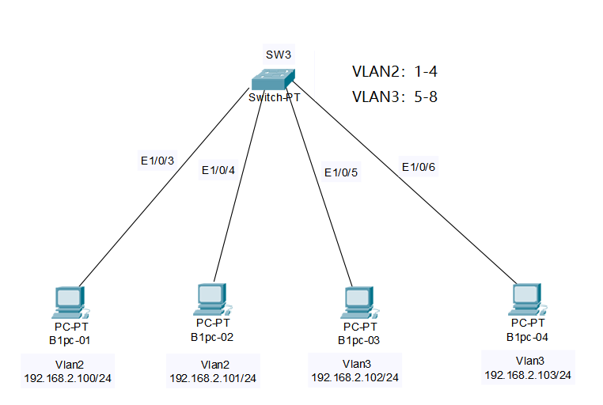

8.2.4 实验设备

1 台 2 层交换机
4 台 pc

8.2.5 实验步骤

1） 用网线将每组的 4 台 PC 的 B 口（以太网口）与二层交换机的以太网口连接（参照拓扑图），注意需要连接到交换机对应的接口，比如E1/0/3对应相应交换机的3号端口。
2） 每组的一台 PC 登陆网络设备控制台（用谷歌/火狐浏览器输入对应地址，详见实验3），双击 2 层交换机图标配置 VLAN，

配置命令如下：

登陆后，请按照如下步骤重置交换机：（如果在光标前显示[...]，说明你位于系统视图中，先按Ctrl+Z退出系统视图），然后输入reboot，第一个选项输入N，第二个输入Y，等待一段时间后即可。

<H3C>system-view
[H3C]sysname SW3
[SW3]vlan 2
[SW3-vlan2]port Ethernet 1/0/1 to Ethernet 1/0/4 //设置端口1~4为VLAN2
[SW3-vlan2]quit
[SW3]vlan 3
[SW3-vlan3]port Ethernet 1/0/5 to Ethernet 1/0/8 //设置端口5~8为VLAN3

3） 按照拓扑图修改 4 台 pc 的 ip 地址（PCa:192.168.2.100 PCb:192.168.2.101 PCc：192.168.2.102 PCd：192.168.2.103），子网掩码都改为 255.255.255.0.

4） 每台 PC 都与自己同 VLAN 的 PC ping，与不同 VLAN 的另一台 PC ping，分别看能否 ping 通。（如果不能连接，尝试禁用以太网）

8.1.6 实验配置与命令

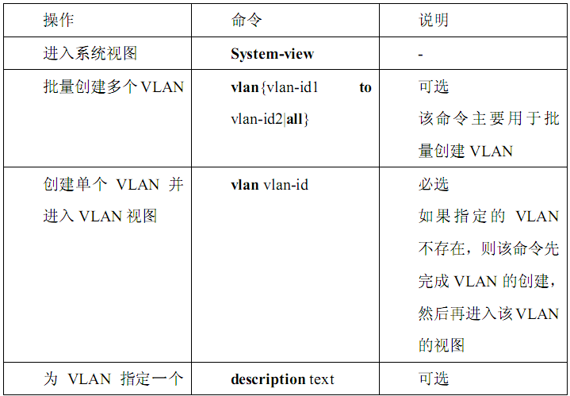
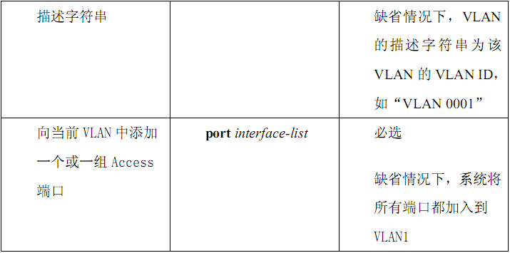

8.1.7 实验结果分析与总结

观察哪些PC之间能ping通，哪些PC之间不能ping通。
同vlan的PC可以ping通，不同vlan的PC无法ping通。

8.2 实验 8-2 交换机级联

8.2.1 实验内容

通过配置 Trunk 端口使得两台交换机级连，并且两台交换机相同 VLAN 内的设备可以互相访问，不同 VLAN 内的设备仍不能访问。

8.2.2 实验目的

·掌握 Trunk 链路的特点和作用；
·掌握 Trunk 链路的基本配置。

8.2.3 实验拓扑图
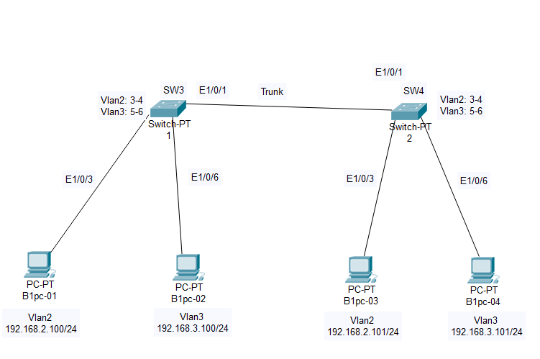

8.2.4 实验设备

H3C S3100 二层交换机 两台
PC 机四台

8.2.5 实验步骤

1）用网线将本组的 2 台 PC 机的 B 口分别连接到一台 2 层交换机的以太网口（注意网口的选择要符合拓扑图，不同网口编号应和配置交换机的指令向对应），将另 2 台 PC 机的 B 口分别连接到另一台 2 层交换机的以太网口，并且将 2 台交换机的以太口互联。（端口编号应相互对应，具体连接端口见拓扑图）
2）登陆网络设备控制台分别登陆 2 台交换机进行配置：

配置交换机 SW3：
<H3C>system-view
System View: return to User View with Ctrl+Z.
[H3C]sysname SW3
[SW3]vlan 2
[SW3-vlan2]port Ethernet 1/0/3
[SW3-vlan2]vlan 3
[SW3-vlan3]port Ethernet 1/0/6
[SW3-vlan3]quit //根据实验拓扑图将不同端口加入对应 VLAN
[SW3]interface Ethernet 1/0/1
[SW3-Ethernet1/0/1]port link-type trunk
[SW3-Ethernet1/0/1]port trunk permit vlan 2
Please wait... Done.
[SW3-Ethernet1/0/1]port trunk permit vlan 3
Please wait... Done. //配置交换机级联 TRUNK

同理配置交换机 SW4（重新配置SW4，需要首先关闭当前超级终端连接，再新开一个交换机终端，通过指导书开头红字提到的reboot指令恢复<H3C>开头，才能重新配置，注意网络配置界面交换机依次对应SW1-SW4）

3）根据拓扑图设置各台 PC 的 IP 地址（子网掩码均为 255.255.255.0）。

4）将两台 PC 两两相 ping，查看是否都能 ping 通。如果不能ping通，尝试禁用以太网，检查网线连接和配置交换机指令。

8.2.6 实验配置与命令
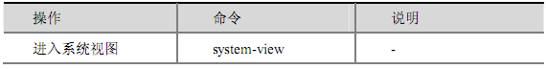
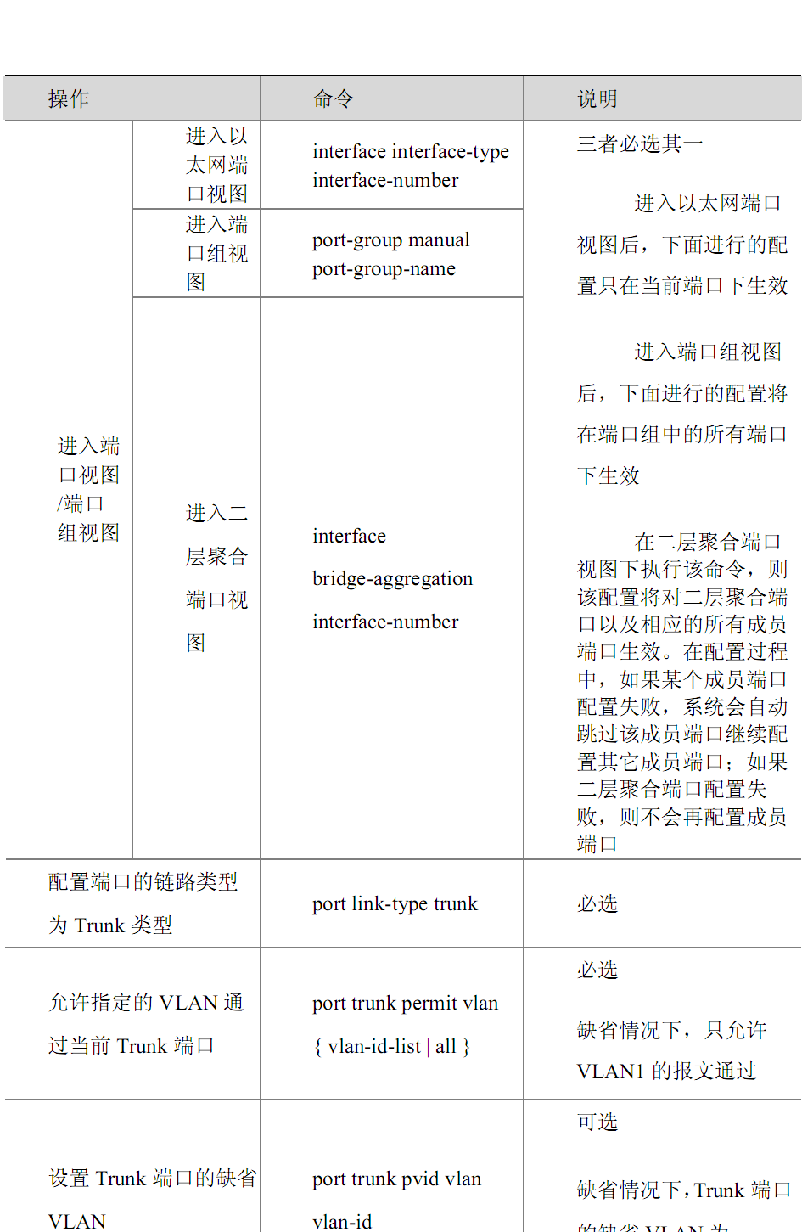

8.2.7 实验结果分析与总结
观察哪些PC之间能ping通，哪些PC之间不能ping通。

8.3 实验 8-3 VLAN 组网

8.3.1 实验内容

通过 VLAN 技术可以实现广播范围的控制，提升网络的性能。并能使不同的 VLAN 内部的计算机之间不能够访问。另外，我们采用 VLAN 路由来实现不同 VLAN 间的互相访问。

8.3.2 实验目的

通过实验掌握 VLAN 组网的基本原理和基本配置。
8.3.3 实验拓扑图
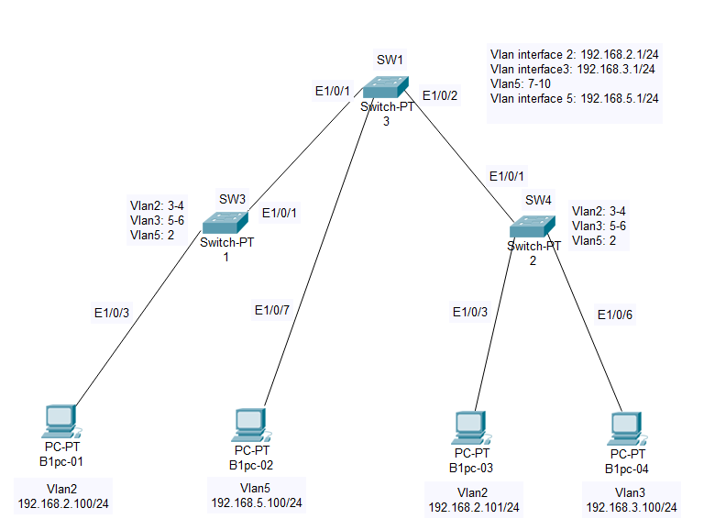

8.3.4 实验设备

2 台 S3100 二层交换机
1 台 S3610 三层交换机
4 台 PC

8.3.5 实验步骤

1) 根据实验拓扑图，在上一实验的基础上，取下连接 2 台二层交换机的网线，分别连接到三层交换机的以太网口，并且将 PCb 的 B 口也连接到三层交换机上，其他网线不需改动。
2) 登陆网络设备控制台。

配置二层交换机 SW4：
<H3C>sys
System View: return to User View with Ctrl+Z.
[H3C]sys SW4
[SW4]vlan 2
[SW4-vlan2]port Ethernet 1/0/3 to Ethernet 1/0/4
[SW4-vlan2]vlan 3
[SW4-vlan3]port Ethernet 1/0/5 to Ethernet 1/0/6
[SW4-vlan3]vlan 5
[SW4-vlan5]port Ethernet 1/0/2
[SW4-vlan5]quit //将不同端口加入对应 VLAN 中
[SW4]interface Ethernet 1/0/1
[SW4-Ethernet1/0/1]port link-type trunk
[SW4-Ethernet1/0/1]port trunk permit vlan all
Please wait........................................... Done. //配置交换机级联

同上配置另一台二层交换机 SW3

配置三层交换机 SW1：

<SW1> sys
System View: return to User View with Ctrl+Z.
[SW1]interface GigabitEthernet 1/0/1
[SW1-GigabitEthernet1/0/1]port link-type trunk
[SW1-GigabitEthernet1/0/1]port trunk permit vlan all
Please wait........... Done. 这句可能不出现
[SW1-GigabitEthernet1/0/1]quit
[SW1]interface GigabitEthernet 1/0/2
[SW1-GigabitEthernet1/0/2]port link-type trunk
[SW1-GigabitEthernet1/0/2]port trunk permit vlan all
Please wait........... Done. 这句可能不出现
[SW1-GigabitEthernet1/0/2]quit
[SW1]vlan 5
[SW1-vlan5]port GigabitEthernet 1/0/7 to GigabitEthernet 1/0/10
[SW1-vlan5]quit
[SW1]vlan 2
[SW1-vlan2]quit
[SW1]interface vlan 2
[SW1-Vlan-interface2]ip address 192.168.2.1 255.255.255.0
[SW1-Vlan-interface2]quit
[SW1]vlan 3
[SW1-vlan3]quit
[SW1]interface vlan 3
[SW1-Vlan-interface3]ip address 192.168.3.1 255.255.255.0
[SW1-Vlan-interface3]quit
[SW1]vlan 5
[SW1-vlan5]quit
[SW1]interface vlan 5
[SW1-Vlan-interface5]ip address 192.168.5.1 255.255.255.0
[SW1-Vlan-interface5]quit //配置 VLAN 间路由

3) 配置各台 PC 的 ip 地址如拓扑图所示（子网掩码都为 255.255.255.0，默认网关为192.168.X.1，X由倒数ip地址倒数第二个数字决定。例如，ip地址为192.168.2.100的PC，其网关为192.168.2.1）。注意一定要配置默认网关，否则不同的虚拟局域网间仍无法访问

4）用 PCa 分别 ping PCb、PCc 和 PCd，看是否能 ping 通。

5) 注意在ping时把以太网禁用，否则可能不能全部ping通，实验结束后重新启用以太网。
8.3.6 实验配置与命令

具体的实验命令已经在以前的实验中提到过了，在此列出几条本次实验中比较重要的实验命令以供复习。
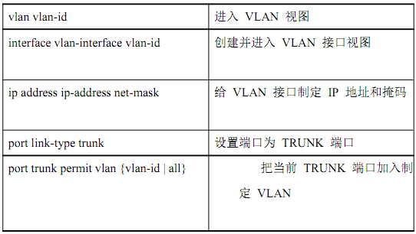

8.3.7 实验结果分析与总结

注：各机器之间均可ping通。

8.4 相关知识

